Day1

铺地毯
【问题描述】
为了准备一个独特的颁奖典礼，组织者在会场的一片矩形区域（可看做是平面直角坐标系的第一象限）铺上一些矩形地毯。一共有n 张地毯，编号从1 到n。现在将这些地毯按照编号从小到大的顺序平行于坐标轴先后铺设，后铺的地毯覆盖在前面已经铺好的地毯之上。地毯铺设完成后，组织者想知道覆盖地面某个点的最上面的那张地毯的编号。注意：在矩形地毯边界和四个顶点上的点也算被地毯覆盖。
【输入】
输入文件名为 carpet.in。
输入共 n+2 行。
第一行，一个整数 n，表示总共有n 张地毯。
接下来的 n 行中，第i+1 行表示编号i 的地毯的信息，包含四个正整数a，b，g，k，每两个整数之间用一个空格隔开，分别表示铺设地毯的左下角的坐标（a，b）以及地毯在x轴和y 轴方向的长度。
第 n+2 行包含两个正整数x 和y，表示所求的地面的点的坐标（x，y）。
【输出】
输出文件名为 carpet.out。
输出共 1 行，一个整数，表示所求的地毯的编号；若此处没有被地毯覆盖则输出-1。
【输入输出样例 1】
carpet.in | carpet.out
3  1 0 2 3  0 2 3 3  2 1 3 3  2 2 | 3
【输入输出样例说明】
如下图，1 号地毯用实线表示，2 号地毯用虚线表示，3 号用双实线表示，覆盖点（2，2）的最上面一张地毯是3 号地毯。
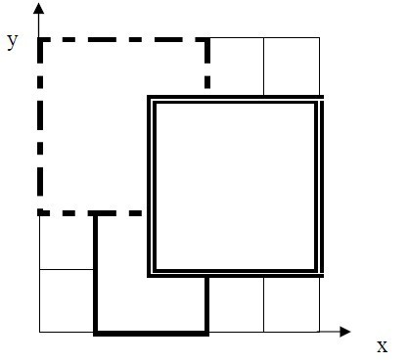
【输入输出样例 2】
carpet.in | carpet.out
3  1 0 2 3  0 2 3 3  2 1 3 3  4 5 | -1
【输入输出样例说明】
如上图，1 号地毯用实线表示，2 号地毯用虚线表示，3 号用双实线表示，点（4，5）没有被地毯覆盖，所以输出-1。
【数据范围】
对于 30%的数据，有n≤2；
对于 50%的数据，0≤a, b, g, k≤100；
对于 100%的数据，有0≤n≤10,000，0≤a, b, g, k≤100,000。
【一句话题意】
给定n个按顺序覆盖的矩形，求某个点最上方的矩形编号。
【考察知识点】
枚举
【思路】
好吧我承认看到图片的一瞬间想到过二维树状数组和二维线段树。
置答案ans=-1，按顺序枚举所有矩形，如果点在矩形内则更新ans。注意题中给出的不是对角坐标，实际上是(a,b)与(a+g,b+k)。
还有一种办法可以从n到1枚举矩形，一旦在矩形内就直接输出，可能会快一点。不过对于这题的范围什么都是浮云。。
恩，写完这题一看还没过8:30
【时间复杂度】
O(n)

选择客栈
【问题描述】
丽江河边有 n 家很有特色的客栈，客栈按照其位置顺序从1 到n 编号。每家客栈都按照某一种色调进行装饰（总共k 种，用整数0 ~ k-1 表示），且每家客栈都设有一家咖啡店，每家咖啡店均有各自的最低消费。
两位游客一起去丽江旅游，他们喜欢相同的色调，又想尝试两个不同的客栈，因此决定分别住在色调相同的两家客栈中。晚上，他们打算选择一家咖啡店喝咖啡，要求咖啡店位于两人住的两家客栈之间（包括他们住的客栈），且咖啡店的最低消费不超过p。
他们想知道总共有多少种选择住宿的方案，保证晚上可以找到一家最低消费不超过p元的咖啡店小聚。
【输入】
输入文件 hotel.in，共n+1 行。
第一行三个整数 n，k，p，每两个整数之间用一个空格隔开，分别表示客栈的个数，色调的数目和能接受的最低消费的最高值；接下来的 n 行，第i+1 行两个整数，之间用一个空格隔开，分别表示i 号客栈的装饰色调和i 号客栈的咖啡店的最低消费。
【输出】
输出文件名为 hotel.out。
输出只有一行，一个整数，表示可选的住宿方案的总数。
【输入输出样例 1】
hotel.in | hotel.out
5 2 3  0 5  1 3  0 2  1 4  1 5 | 3
【输入输出样例说明】
客栈编号 | ① | ② | ③ | ④ | ⑤
色调 | 0 | 1 | 0 | 1 | 1
最低消费 | 5 | 3 | 2 | 4 | 5
2 人要住同样色调的客栈，所有可选的住宿方案包括：住客栈①③，②④，②⑤，④⑤，但是若选择住4、5 号客栈的话，4、5 号客栈之间的咖啡店的最低消费是4，而两人能承受的最低消费是3 元，所以不满足要求。因此只有前3 种方案可选。
【数据范围】
对于 30%的数据，有n≤100；
对于 50%的数据，有n≤1,000；
对于 100%的数据，有2≤n≤200,000，0<k≤50，0≤p≤100， 0≤最低消费≤100。
【一句话题意】
合法区间[l,r]定义：l,r的色调相同，且[l,r]之间存在一个最低消费不超过p。求合法区间总数。
【考察知识点】
二分查找/枚举
【思路】
贴吧神吐槽：CCF收了丽江多少钱？
看完题目后不知所云，再多看几遍，一个O(n^3)的算法有了一点雏形。
用两层循环枚举区间的左右端点l、r，再用一层循环判断区间内是否有可行的咖啡店，累计即可。这个算法思维难度和编程难度都非常低，但是只能过30%的数据，可以作为对拍程序备份。
再仔细思考，发现题中合法区间的限制条件其实很强。首先区间端点的色调必须相同，其次区间内必须要存在一个咖啡店最低消费不超过P。
因此，如果我们用一层循环枚举左端点，并很快找到右端点的可行数，那么题目就能解决了。这里置答案为变量ans，千万注意类型要为int64，昨天我就手抽打模板时直接打了ans:longint，超级大杯具！！！
这里首先要用到区间部分和优化。设sum [i,j]为前i个客栈中，色调为j的客栈总数，那么：
sum[i,j]=sum[i-1,j] (color[i]<>j)
sum[i,j]=sum[i-1,j]+1 (color[i]=j)
这里要用O(NK)的复杂度，是算法的瓶颈所在，不过对于题中的数据范围已经足够了。并且具体实现可以先用数组赋值sum[i]=sum[i-1]，然后再为sum[i,color[i]]+1，应该会快很多。
我们还需要解决的问题就是，已知了L，如何快速找到R的可行范围？
再次注意区间内必须要存在一个咖啡店最低消费不超过P。
因此，如果L就是一个最低消费不超过P的咖啡店，那么R可以取到[L+1,n]中所有色调为color[L]的客栈，即ans=ans+sum[n,color[L]]-sum[L,color[L]]；
如果L是一个最低消费超过P的咖啡店，那么我们要找到一个T∈[L+1,n]，且咖啡店T的最低消费不超过P，那么R就可以取到[T,n]中所有色调为color[L]的客栈，即ans=ans+sum[n,color[L]]-sum[T-1,color[L]] 。
问题是我们如何找到这个T，其实很简单，二分查找即可。再次预设一个数组，保存所有最低消费不超过P的咖啡店序号，二分查找L即可。注意这里L一定不存在这个数组中，因此找到的应该是最靠近L且大于L的序号，细节处理很重要。找不到返回-1，不用累加ans就是了。
目测写完这题已经只剩1:30时间，且未对拍，第三题鸭梨巨大。
【时间复杂度】
O(nk+nlogn)

mayan 游戏
【问题描述】
Mayan puzzle 是最近流行起来的一个游戏。游戏界面是一个7 行5 列的棋盘，上面堆放着一些方块，方块不能悬空堆放，即方块必须放在最下面一行，或者放在其他方块之上。游戏通关是指在规定的步数内消除所有的方块，消除方块的规则如下：
1、每步移动可以且仅可以沿横向（即向左或向右）拖动某一方块一格：当拖动这一方块时，如果拖动后到达的位置（以下称目标位置）也有方块，那么这两个方块将交换位置（参见输入输出样例说明中的图6 到图7）；如果目标位置上没有方块，那么被拖动的方块将从原来的竖列中抽出，并从目标位置上掉落（直到不悬空，参见下面图1 和图2）；
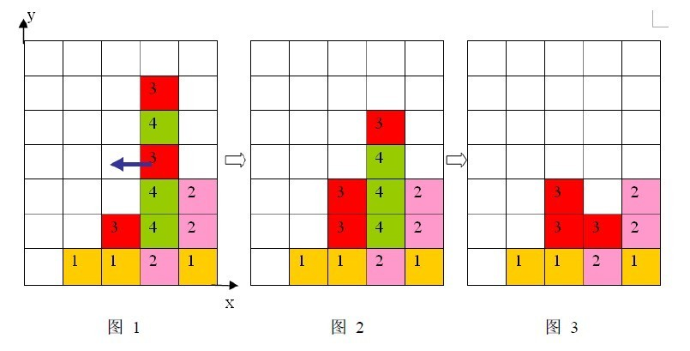
2、任一时刻，如果在一横行或者竖列上有连续三个或者三个以上相同颜色的方块，则它们将立即被消除（参见图1 到图3）。
注意：
a) 如果同时有多组方块满足消除条件，几组方块会同时被消除（例如下面图4，三个颜色为1 的方块和三个颜色为2 的方块会同时被消除，最后剩下一个颜色为2 的方块）。
b) 当出现行和列都满足消除条件且行列共享某个方块时，行和列上满足消除条件的所有方块会被同时消除（例如下面图5 所示的情形，5 个方块会同时被消除）。
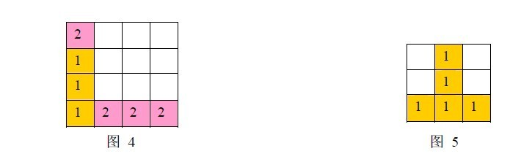
3、方块消除之后，消除位置之上的方块将掉落，掉落后可能会引起新的方块消除。注意：掉落的过程中将不会有方块的消除。上面图 1 到图3 给出了在棋盘上移动一块方块之后棋盘的变化。棋盘的左下角方块的坐标为（0, 0），将位于（3, 3）的方块向左移动之后，游戏界面从图1 变成图2 所示的状态，此时在一竖列上有连续三块颜色为4 的方块，满足消除条件，消除连续3 块颜色为4 的方块后，上方的颜色为3 的方块掉落，形成图3 所示的局面。
【输入】
输入文件 mayan.in，共6 行。
第一行为一个正整数 n，表示要求游戏通关的步数。
接下来的 5 行，描述7*5 的游戏界面。每行若干个整数，每两个整数之间用一个空格隔开，每行以一个0 结束，自下向上表示每竖列方块的颜色编号（颜色不多于10 种，从1 开始顺序编号，相同数字表示相同颜色）。输入数据保证初始棋盘中没有可以消除的方块。
【输出】
输出文件名为 mayan.out。
如果有解决方案，输出n 行，每行包含3 个整数x，y，g，表示一次移动，每两个整数之间用一个空格隔开，其中（x，y）表示要移动的方块的坐标，g 表示移动的方向，1 表示向右移动，-1 表示向左移动。注意：多组解时，按照x 为第一关健字，y 为第二关健字，1优先于-1，给出一组字典序最小的解。游戏界面左下角的坐标为（0，0）。如果没有解决方案，输出一行，包含一个整数-1。
【输入输出样例 1】
mayan.in | mayan.out
3  1 0  2 1 0  2 3 4 0  3 1 0  2 4 3 4 0 | 2 1 1  3 1 1  3 0 1
【输入输出样例说明】
按箭头方向的顺序分别为图 6 到图11
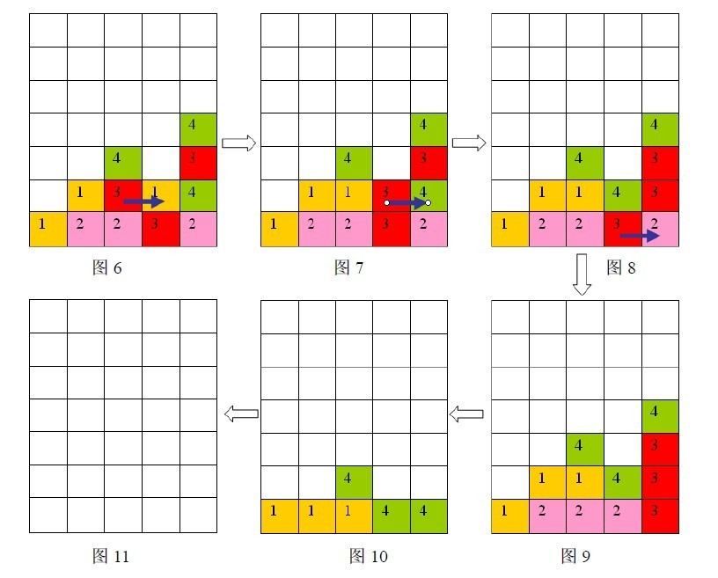
样例输入的游戏局面如上面第一个图片所示，依次移动的三步是：（2，1）处的方格向右移动，（3，1）处的方格向右移动，（3，0）处的方格向右移动，最后可以将棋盘上所有方块消除。
【数据范围】
对于 30%的数据，初始棋盘上的方块都在棋盘的最下面一行；
对于 100%的数据，0 < n≤5。
【一句话题意】
给定一个存在重力的矩阵，每次只能向左或右交换方块，连续3个或以上的方块群会被消除。求操作次数为N时的操作步骤。
【考察知识点】
DFS
【思路】
我实在是忍不住吐槽了，第三题竟然是iPhone上Mayan Puzzle游戏的完全复制。见贴吧此帖子。
威锋上果然有完全题解啊，第14关果然是样例啊有木有！！！人类智力威武，Orz…………..

对于这种完全裸搜索，固定搜索顺序，掐死搜索深度，基本无任何剪枝的题目彻底无语。。。。。
恩，吐槽完毕。
注意注意，第一页描述这题每个测试点时间限制是3S，我当时就震惊了！
首先马上确定这是搜索题目，抛弃所有动规贪心等等。然后锁定DFS，因为题中已经限定搜索深度，BFS是自找MLE。
再确定状态存储方式，我是将输入逆时针转90°后用数组保存，因此坐标之类的要特别注意。
然后，然后就没什么特别的了，搜素顺序题目已经给了。
设过程down(i)，表示将第i列的所有方块下沉。设函数clear，分行列清空后返回是否可以清空，这里用到连续区间指针l、r优化，类似前向星分组时的操作。于是：
while clear do
for i:=1 to 5 do
down(i);
注意在此之前如果有方块一交换就往下掉，那么就down交换的那两列。
表示码了200多行代码用了半小时，调试几乎用了1小时，那叫一个蛋疼。。。。
【时间复杂度】
无视之，裸搜过几个是几个

Day2

计算系数
【问题描述】
给定一个多项式(ax + by)^k，请求出多项式展开后(x^n)*(y^m)项的系数。
【输入】
输入文件名为 factor.in。
共一行，包含 5 个整数，分别为a，b，k，n，m，每两个整数之间用一个空格隔开。
【输出】
输出文件名为 factor.out。
输出共 1 行，包含一个整数，表示所求的系数，这个系数可能很大，输出对10007 取模后的结果。
【输入输出样例】
factor.in | factor.out
1 1 3 1 2 | 3
【数据范围】
对于 30%的数据，有0≤k≤10；
对于 50%的数据，有a = 1，b = 1；
对于 100%的数据，有0≤k≤1,000，0≤n, m≤k，且n + m = k，0≤a，b≤1,000,000。
【一句话题意】
我还是喜欢只有一句话的题目。
【考察知识点】
数论/二项式系数/组合
【思路】
这题对高三党很有利，学过组合啊。
其实就算不是高三，学OI的也应该知道二项式系数/组合数/杨辉三角，再不行手推几个也就能知道ans=C(k,n)*(a^n)*(b^m)
这里由于是取模，同余只能用于加和乘。但又要算组合数，而组合数公式里有除法，我因此纠结了很久很久，甚至最后都有写高精加减乘除模的想法。
瞬间灵光一闪，C(k,n)=C(k-1,n)+C(k-1,n-1)，行了！
【时间复杂度】
O(k^2)

聪明的质监员
【问题描述】
小 T 是一名质量监督员，最近负责检验一批矿产的质量。这批矿产共有n 个矿石，从1到n 逐一编号，每个矿石都有自己的重量wi 以及价值vi。检验矿产的流程是：
1、给定m 个区间[Li，Ri]；
2、选出一个参数W；
3、对于一个区间[Li，Ri]，计算矿石在这个区间上的检验值Yi ：Yi=sum*sumv。sum为[Li，Ri]之间Wi>=W的矿石数量，sumv为其价值和。
这批矿产的检验结果Y 为各个区间的检验值之和。
若这批矿产的检验结果与所给标准值S 相差太多，就需要再去检验另一批矿产。小T不想费时间去检验另一批矿产，所以他想通过调整参数W 的值，让检验结果尽可能的靠近标准值S，即使得S-Y 的绝对值最小。请你帮忙求出这个最小值。
【输入】
输入文件 qc.in。
第一行包含三个整数 n，m，S，分别表示矿石的个数、区间的个数和标准值。
接下来的 n 行，每行2 个整数，中间用空格隔开，第i+1 行表示i 号矿石的重量wi 和价值vi 。
接下来的 m 行，表示区间，每行2 个整数，中间用空格隔开，第i+n+1 行表示区间[Li,Ri]的两个端点Li 和Ri。注意：不同区间可能重合或相互重叠。
【输出】
输出文件名为 qc.out。
输出只有一行，包含一个整数，表示所求的最小值。
【输入输出样例】
qc.in | qc.out
5 3 15  1 5  2 5  3 5  4 5  5 5  1 5  2 4  3 3 | 10
【输入输出样例说明】
当 W 选4 的时候，三个区间上检验值分别为20、5、0，这批矿产的检验结果为25，此时与标准值S 相差最小为10。
【数据范围】
对于 10%的数据，有1≤n，m≤10；
对于 30%的数据，有1≤n，m≤500；
对于 50%的数据，有1≤n，m≤5,000；
对于 70%的数据，有1≤n，m≤10,000；
对于 100%的数据，有1≤n，m≤200,000，0 < wi, vi≤106，0 < S≤1012，1≤Li≤Ri≤n。
【一句话题意】
找到一个参数W，使得所有区间检验值之和与S最接近。
【考察知识点】
二分答案/部分和优化
【思路】
我就说一定会考二分答案的嘛。。。
根据检验值之和的定义，很容易发现其值随W递增而递减。那么我们就只要在[0,maxw]中二分出一个参数W，不断逼近S即可。
二分不复杂，但是算检验值之和的时候，注意题中N数据范围，必须要用O(n)的算法得出检验值之和。
和昨天一样，预设两个数组sum[i]和sumv[i]。sum[i]表示前i个矿石中，w[i]>=W的矿石数量之和；sumv[i]表示前i个矿石中，w[i]>=W的矿石价值之和。
那么对于每个区间[l,r]，检验值就是(sum[r]-sum[l-1])*(sumv[r]-sum[l1])，累加即可。
目测检验值之和不会爆int64，否则又悲剧了。。。。。
到此时还剩2个小时左右，然后我观察第三题的难度，果断先放弃，去对拍前2题了。事实证明这个策略还是挺对的，至少因为如果我不对拍，第一题爆0。
【时间复杂度】
O((n+m)*log maxw)

观光公交
【问题描述】
风景迷人的小城 Y 市，拥有n 个美丽的景点。由于慕名而来的游客越来越多，Y 市特意安排了一辆观光公交车，为游客提供更便捷的交通服务。观光公交车在第0 分钟出现在1号景点，随后依次前往2、3、4……n 号景点。从第i 号景点开到第i+1 号景点需要Di 分钟。任意时刻，公交车只能往前开，或在景点处等待。
设共有 m 个游客，每位游客需要乘车1 次从一个景点到达另一个景点，第i 位游客在Ti 分钟来到景点Ai，希望乘车前往景点Bi（Ai<Bi）。为了使所有乘客都能顺利到达目的地，公交车在每站都必须等待需要从该景点出发的所有乘客都上车后才能出发开往下一景点。假设乘客上下车不需要时间。
一个乘客的旅行时间，等于他到达目的地的时刻减去他来到出发地的时刻。因为只有一辆观光车，有时候还要停下来等其他乘客，乘客们纷纷抱怨旅行时间太长了。于是聪明的司机ZZ 给公交车安装了k 个氮气加速器，每使用一个加速器，可以使其中一个Di 减1。对于同一个Di 可以重复使用加速器，但是必须保证使用后Di 大于等于0。
那么 ZZ 该如何安排使用加速器，才能使所有乘客的旅行时间总和最小？
【输入】
输入文件名为 bus.in。
第 1 行是3 个整数n, m, k，每两个整数之间用一个空格隔开。分别表示景点数、乘客数和氮气加速器个数。
第 2 行是n-1 个整数，每两个整数之间用一个空格隔开，第i 个数表示从第i 个景点开往第i+1 个景点所需要的时间，即Di。
第 3 行至m+2 行每行3 个整数Ti, Ai, Bi，每两个整数之间用一个空格隔开。第i+2 行表示第i 位乘客来到出发景点的时刻，出发的景点编号和到达的景点编号。
【输出】
输出文件名为 bus.out。共一行，包含一个整数，表示最小的总旅行时间。
【输入输出样例】
bus.in | bus.out
3 3 2  1 4  0 1 3  1 1 2  5 2 3 | 10
【输入输出样例说明】
对 D2 使用2 个加速器，从2 号景点到3 号景点时间变为2 分钟。
公交车在第 1 分钟从1 号景点出发，第2 分钟到达2 号景点，第5 分钟从2 号景点出发，第7 分钟到达3 号景点。
第 1 个旅客旅行时间 7-0 = 7 分钟。
第 2 个旅客旅行时间 2-1 = 1 分钟。
第 3 个旅客旅行时间 7-5 = 2 分钟。
总时间 7+1+2 = 10 分钟。
【数据范围】
对于 10%的数据，k=0；
对于 20%的数据，k=1；
对于 40%的数据，2 ≤ n ≤ 50，1 ≤ m≤ 1,000，0 ≤ k ≤ 20，0 ≤ Di ≤ 10，0 ≤ Ti ≤ 500；
对于 60%的数据，1 ≤ n ≤ 100，1 ≤ m≤ 1,000，0 ≤ k ≤ 100，0 ≤ Di ≤ 100，0 ≤ Ti ≤ 10,000；
对于 100%的数据，1 ≤ n ≤ 1,000，1 ≤ m ≤ 10,000，0 ≤ k ≤ 100,000，0 ≤ Di ≤ 100，0 ≤ Ti ≤ 100,000。
【一句话题意】
给你k个氮气加速器，求乘客的旅行时间最小值。
【考察知识点】
贪心？
【思路】
恩，果断没有思路。
最后还剩1个小时少一点，迅速写了个无任何剪枝DFS搜索，且貌似连计算时间和都搞错了。
杯具！！！！
不过样例过了- -……
【时间复杂度】
random(rp)

